社外の人に見えているもの
社外参加者が通る四つのページ、その間で何が引き継がれるか、そして各ページの文言が どこから来るか。
2026-09-01 · https://offision.com/help/ja/events/what-someone-outside-your-company-sees/
社外の人はサインインもしませんし、Offision を目にすることもありません。目にするのは、あなたの会社の名前とブランドを載せた短いページの連なりで、このセクションはそのページの見え方を決めます。

四つのページ
- 一覧 — 提供しているものすべて。検索とカテゴリのフィルター付き。任意です。一覧が無くてもイベントには直接たどり着けます。
- イベント専用ページ — ポスター、説明、いつどこで、誰が話すか、残りは何席か。
- 申込フォーム — 相手に尋ねること。
- 完了ページ — 登録コードと QR、そしてパスをスマホに追加するボタン。
この一つひとつに、コンソール側で同じ順に専用のデザインページがあります。公開ページデザイン の下の イベント一覧、イベントページ、申込ページ、完了ページ です。それぞれが設定の隣にそのページを描き、変更に合わせて描き直します。見るために保存する必要はありません。
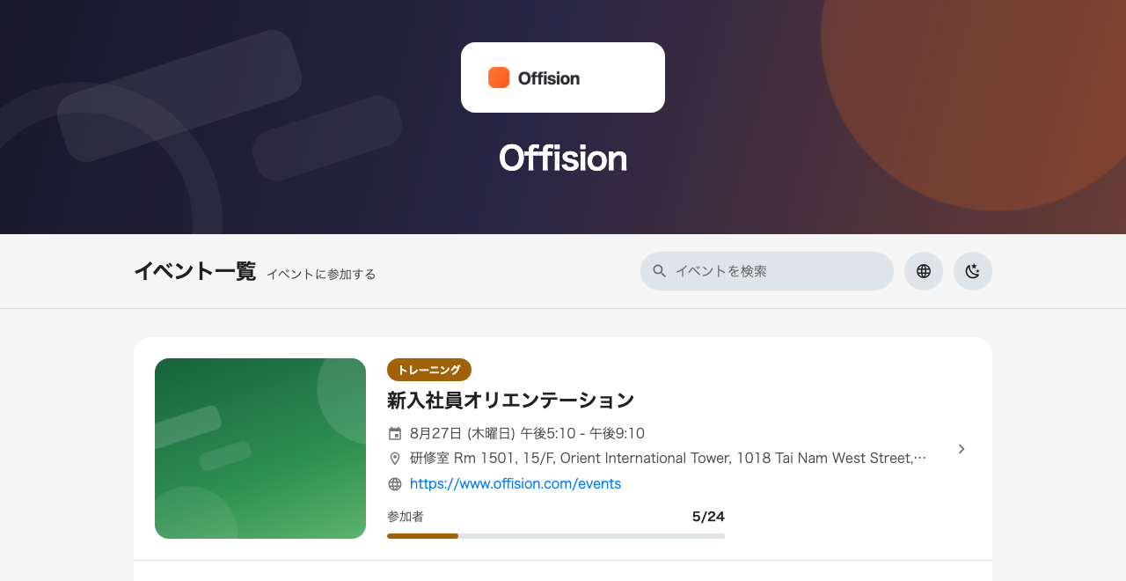
一枚目。自社のロゴとバナーの下に並ぶ一覧。
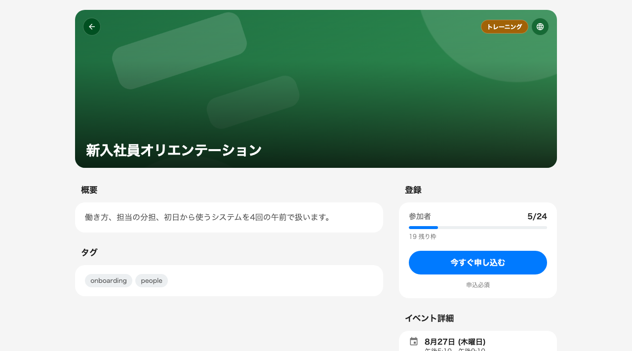
二枚目。イベント一つ分と、申し込みを始めるボタン。
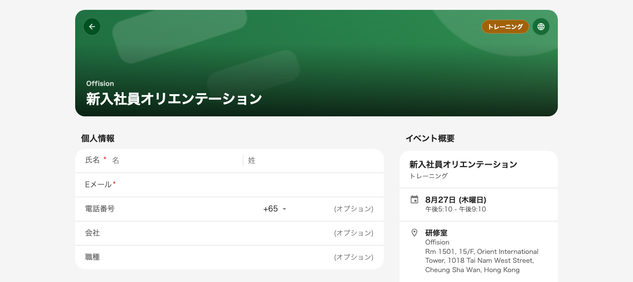
三枚目。申込フォームと、その隣に申し込む内容の要約。

文言はどこから来るか
任意の一行は三つの層で決まり、一方向に解決されます。
- 会社の既定 — ここで設定し、すべてのイベントに適用されます。
- イベント自身の上書き — 回している人が、そのイベントだけに設定します。
- Offision の組み込みの文言 — 上のどちらも何も言っていない場合。
だから、誰もこのページに触れていなくても二つのイベントがまったく違って見えることがあります — 主催者が上書きしたのです。そして、ここで何かを変えたとき、あるイベントでは何も起きず別のイベントではすべてが変わるように見えるのも同じ理由です。

何を切れるか
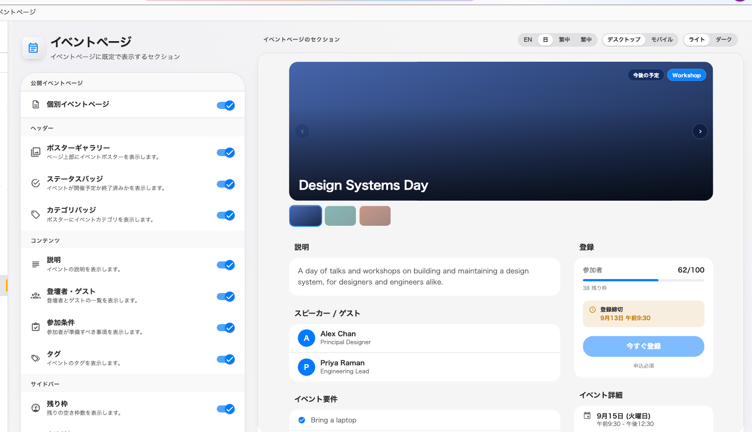
イベントページ。左にセクション、右にそれが組み立てるページ。
イベント専用ページでゲストが読むもののほとんどは、隠せるセクションです。イベントページのセクション はページの組み立てどおりに ヘッダー、コンテンツ、サイドバー にまとめられ、各セクションが一つのスイッチです — ポスターギャラリー、ステータスとカテゴリのバッジ、説明、登壇者とゲスト、参加条件、タグ、残り枠、申込締切、イベント詳細カード、マップリンク、連絡先、モバイル操作バー。
残る二つは 1 ページに一つずつあります。申込フォームのサイドバーである 申込情報 と、完了ページのダウンロード・共有リンクである クイック操作 で、それぞれ自分のページのデザインページにあります。
一つ切ると、上書きしていないすべてのイベントでそれが隠れます。
残席は一考の価値があります:
残り枠 はイベントがどれだけ埋まっているかを社外に公開します。人気のイベントでは有効な圧力になり、静かなイベントでは誰も来ていないことを宣伝します。全社で一つのスイッチなので、大多数に合う挙動を選び、例外は主催者に上書きさせてください。

登録した後
完了ページは 次のステップ で終わります — いま何をすればよいかを示す短い一覧です。Offision は妥当な既定を用意していて、会社向けに書き換えられ、主催者がさらに一つのイベント向けに置き換えられます。編集を失敗したときのために 既定のステップに戻す ボタンがあります。

ここで決まらないこと
- そもそもこれらのページが存在するかどうか。 それは二つのスイッチで、一つはイベント一覧に、もう一つはイベントページにあります — 公開イベントページを開くか閉じるかを参照。
- あるイベントが現れるかどうか。 イベントごとに社外参加者に表示するかを決めます。
- 相手に何を尋ねるか。 申込フォームの項目はイベントごとに設定します。
Where in Offision: admin app → activity/public-design/event-list (イベント一覧)

